**审核计划**

|  |  |  |  |  |  |  |  |  |  |  |  |  |
| --- | --- | --- | --- | --- | --- | --- | --- | --- | --- | --- | --- | --- |
| 受审核方名称 | 河北中睿铧禹建设工程有限公司 | | | | | | | | | | | |
| 注册地址 | 遵化市西二环北路（文礼小区） | | | | | | | | | | | |
| 经营地址 | 遵化市愚公北路玫瑰园底商8-3 | | | | | | | | | | | |
| 联系人 | 郝红蕾 | | | 联系电话 | | 17695439985 | | | 邮编 | | 1256665397@qq.com | |
| 最高管理者 | 杨志刚 | | | 联系电话 | |  | | | 邮箱 | |  | |
| **合同编号**. | 1129-2021-QJEO-2022 | | | **审核领域** | | **□**QMS**□**EcMS**■**EMS**■**OHSMS  **□FSMS** **□HACCP** **□EnMS** | | | | | | |
| **审核类型** | **□初次认证第（二）阶段****■监督审核** **□再认证 □扩项审核 □其他** | | | | | | | | | | | |
| **审核方法** | □现场审核 ■远程审核 □现场结合远程审核 □非现场审核（仅限一阶段） | | | | | | | | | | | |
| **远程审核方式** | ■**音频**■**视频□数据共享□远程接入** | | | | | | | | | | | |
| **远程审核资源** | ■**网络** ■**智能手机 □台式电脑** ■**笔记本电脑 □录像机 □照相机 □可穿戴设备** | | | | | | | | | | | |
| 审核目的 | **□第二阶段审核：验证组织管理体系的建立、实施运行的符合性及有效性，以确定是否推荐认证注册。**  **□再认证：验证组织管理体系的符合性和持续有效性，以确定是否推荐保持认证注册资格并换发认证证书。**  **□特殊审核: □确定是否推荐同意扩大范围的申请并换发认证证书。**  **□跟踪调查投诉、曝光情况，确认获证客户是否已实施有效的整改措施。**  **□调查获证客户变更信息，确定管理体系持续有效运行。**  ■**对被暂停客户进行跟踪审核，验证被暂停原因是否已消除，以确定是否恢复认证注册资格。**  ■**验证管理体系实施运行的符合性及有效性。** | | | | | | | | | | | |
| 审核范围 | EC：市政公用工程、建筑工程的施工（资质范围内）（仅限总公司使用）；园林绿化工程的施工及养护（仅限总公司使用）  E：市政公用工程、建筑工程的施工（资质范围内）（仅限总公司使用）；园林绿化工程的施工及养护（仅限总公司使用）所涉及场所的相关环境管理活动  O：市政公用工程、建筑工程的施工（资质范围内）（仅限总公司使用）；园林绿化工程的施工及养护（仅限总公司使用）所涉及场所的相关职业健康安全管理活动 | | | | | | | | | 专业  代码 | EC：28.02.00;28.09.02;35.17.00  E：28.02.00;28.09.02;35.17.00  O：28.02.00;28.09.02;35.17.00 | |
| 审核准则 | **■GB/T19001-2016/ISO 9001:2015 ■GB/T 50430-2017****■GB/T24001-2016/ISO 14001:2015**  **■GB/T45001-2020/ISO45001：2018标准**  **■适用于受审核方的法律法规及其他要求； ■认证合同**  **■受审核方管理体系文件 (手册版本号：**HYYL/QES-2021 A/0**)** | | | | | | | | | | | |
| 审核日期 | **远程审核于****2022年12月25日 上午至2022年12月27日 下午(共****3.0天)** | | | | | | | | | | | |
| **远程审核于年月日上午至年月日下午 (共天)** | | | | | | | | | | | |
| 审核语言 | □**普通话**□**英语**□**其他** | | | | | | | | | | | |
| 审核组成员 | | | | | | | | | | | | |
| 组内身份 | 姓名 | 性别 | 注册证书号 | | | 专业代码 | | 联系电话 | | | | 见证安排 |
| 组长 | 周文廷 | 男 | 2022-N1QMS-2244880  2021-N1EMS-1244880  2022-N1OHSMS-1244880 | | | EC:28.02.00,28.09.02,35.17.00  E:28.02.00,28.09.02,35.17.00  O:28.02.00,28.09.02,35.17.00 | | 13831886852 | | | |  |
| 组员 | 杨园 | 女 | 2022-N1EMS-1215052  2022-N1OHSMS-1215052 | | | O:35.17.00 | | 13223424716 | | | |  |
|  |  |  |  | | |  | |  | | | |  |
|  |  |  |  | | |  | |  | | | |  |
|  |  |  |  | | |  | |  | | | |  |
|  |  |  |  | | |  | |  | | | |  |
| **技术专家信息** | | | | | | | | | | | | |
| 组内身份 | 姓名 | 性别 | 现工作单位名称 | | 职务或职称 | 专业代码 | | 组内代码 | | | | 联系电话 |
|  |  |  |  | |  |  | |  | | | |  |
|  |  |  |  | |  |  | |  | | | |  |
| **承诺: 在审核过程中接触的有关受审核方特定产品或机密信息，未经受审核方书面同意不得透露给第三方。当法律要求需要信息提供给第三方时，公司书面通知受审核方所要提供的信息。** | | | | | | | | | | | | |
| 审核组长 |  | | 审核方案  管理人员 | | 李凤娟 | | 受审核方  签字及公章 | | | | |  |
| 联系电话 | 13831886852 | |
| 日期 | 2022.12.24 | | 日期 | | 2022.12.24 | | 日期 | | | | |  |

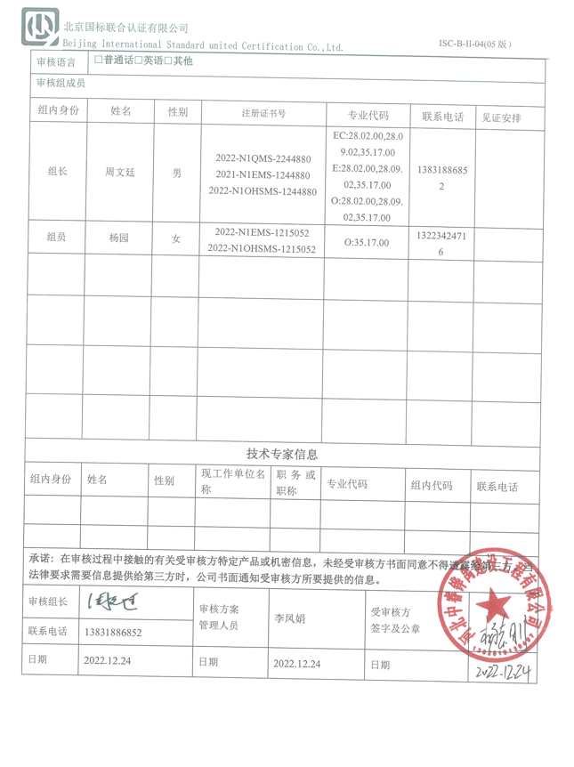

|  |  |  |  |  |  |
| --- | --- | --- | --- | --- | --- |
| 审核日程安排**（远程审核：采用微信音频、视频、微信传输）** | | | | | |
| 日期 | 时间 | 部门 | 过程 | 涉及条款 | 审核人员 |
| 12-25 | 08:30-09:00 |  | 首次会议 |  | AB（远程） |
|  | 09:00-12:00 | 领导层 | （内外部因素、相关方的需求和期望、体系策划过程、管理承诺相关过程、资源提供过程、内外部沟通、管理评审过程、产品实现策划、顾客投诉处理、监视和测量规划和持续改进等）  对初审问题整改情况的确认；事故事件及起处理情况，质量、环境安全监测情况、使用情况等  对被暂停客户进行跟踪审核，验证被暂停原因是否已消除，以确定是否恢复认证注册资格。 | A审核  Q:4.1/4.2/4.3/4.4/5.1/5.2/5.3/6.1/6.2/6.3/7.1.1/9.1.1/9.3/10.1/10.3  EC:3.1/3.2/3.3/3.4/4.1/4.2/4.3/12.1/12.3/12.4/12.5  C审核  EO:4.1/4.2/4.3/4.4/5.1/5.2/5.3/6.1/6.2/7.1.1/9.1.1/9.3/10.1/10.3 | AB（远程） |
|  | 13:00-17:30 | 办公室/财务部 | 组织的岗位、职责权限；目标、方案；环境因素/危险源识别评价；文件化信息；人员、组织知识；能力；意识；沟通；员工的参与和协商；产品和服务要求；顾客满意；运行控制；应急准备和响应；合规义务；法律法规要求；绩效的监视和测量；合规性评价；内部审核；不合格及纠正和预防措施控制 | A审核Q:5.3/6.2/8.2/9.1.2/9.1.3/9.2/10.2  EC:4.3/3.2.3/3.2.4/6/10.7.4/12.1/12.2/12.3/12.5  B审核：EO:5.3/6.2/6.1.2/6.1.3/8.1/8.2/9.1/9.2/10.2；  O5.4 | AB（远程） |
| 12-26 | 08:30-17:30 | 工程部 | 组织的岗位、职责权限；目标、方案；环境因素/危险源识别评价；基础设施；运行环境；监视和测量资源；运行的策划和控制；产品和服务的设计和开发；生产和服务控制；产品和服务的放行；不合格品的控制；运行控制；应急准备和响应 | A审核Q:5.3/6.2/7.1.3/7.1.4/7.1.5/8.1/8.3/8.4/8.5/8.6/8.7  EC:4.3/3.2.3/7/8/9/10/11/12.5  B审核:  EO:5.3/6.2/6.1.2/8.1/8.2 | AB（远程） |
| 12-27 | 08:30-16:00 | 在建项目部 | 组织的岗位、职责权限；目标、方案；环境因素/危险源识别评价；基础设施；运行环境；监视和测量资源；运行的策划和控制；生产和服务控制；产品和服务的放行；不合格品的控制；运行控制；应急准备和响应 | A审核Q5.3/6.2/7.1.3/7.1.4/7.1.5/8.1/8.4/8.5/8.6/8.7  EC4.3/3.2.3/7.1/7.3/7.4/8.3/8.4/8.5/9.3/9.4/10/11  EO:6.1.2/8.1  B审核EO5.3/6.2/8.2 | AB（远程） |
|  | 16:00-17:00 |  | 审核组整理资料和管代沟通 |  | AB（远程） |
|  | 17:00-17:30 |  | 末次会议 | 审核发现宣告 | AB（远程） |
|  | 12:00-13:00 |  | 休息 |  |  |

**注：每次监督审核必审条款：**

1. **Q：4.1、4.2、4.3、4.4、5.2、5.3、6.1、6.2、6.3、8.1、8.2、8.3、8.4、8.5、8.6、8.7、9.1、9.2、9.3、10.2、10.3;**
2. **J:3.2、3.3、3.4、4.2、4.3、5.2、5.3、6.2、6.3、7.2、7.3、7.4、8、9、10、11、12**
3. **E/O:4.1、4.2、4.3、4.4、5.2、5.3、6.1、6.2、8.1、8.2、9.1、9.2、9.3、10.2、10.3**
4. **S：4.1、4.2、4.3.1、4.3.2、4.3.3、4.4.1、4.4.3、4.4.6、4.4.7、4.5.1、4.5.2、4.5.3、4.5.5、4.6**
5. **En:**
6. **除以上必审条款外还需审核：标准/规范/法规的执行情况、上次审核不符合项的验证、认证证书、标志的使用情况、投诉或事故、监督抽查情况、体系变动**